MÓDULO II. DOCUMENTAÇÃO ARQUEOLÓGICA E METODOLOGIA NA ARQUEOLOGIA CLÁSSICA

Alunos: ________________________________________________________________________________________________________

1- Como podemos identificar o artista (pintor e oleiro) em um vaso grego de figuras vermelhas e/ou negras? O que as assinaturas podem nos dizer sobre os estudos de ceramologia, de acordo com os textos trabalhados em aula?

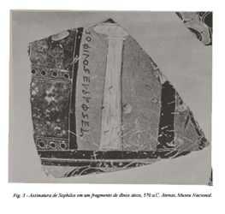
2- Como podemos pensar o objeto “moeda” em contexto arqueológico? Traga um exemplo de moedas associadas a outros suportes materiais, a partir dos textos lidos em aula. Descreva a relação entre os suportes, metodologia possível, local onde foi encontrado e hipótese interpretativa.

3- Qual a importância do templo grego nos espaços de culto da pólis grega?

4- Traga os caminhos metodológicos de análise para o documento epigráfico.

a) Suportes possíveis
b) O que a escrita representa em um documento epigráfico? Por que o uso do suporte físico?
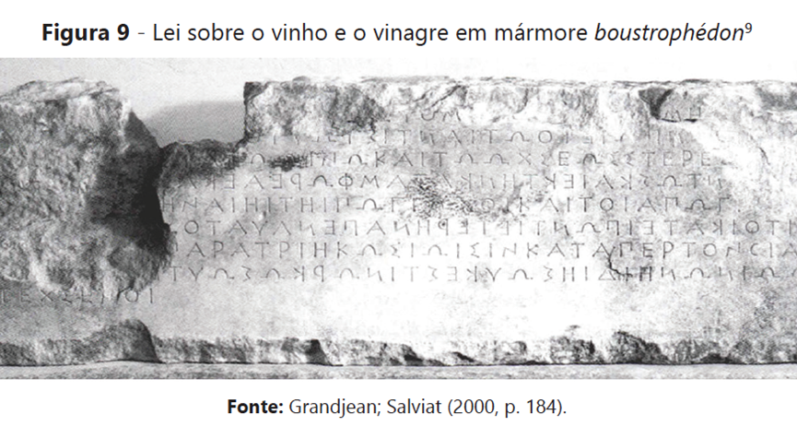
c) Traga 1 tipo de aplicação tecnológica possível e importância.

